Если метод не является виртуальным (является статическим), связь его с объектом осуществляется компилятором на основании описания объекта. При этом говорят, что происходит “раннее связывание” метода с объектом.

В случае наличия виртуальных методов в описании объекта их связь с объектом осуществляется на этапе исполнения программы при запуске программы Constructor, после чего появляется возможность использовать этот виртуальный метод. При этом используют термин “позднее связывание (метода с объектом)”.

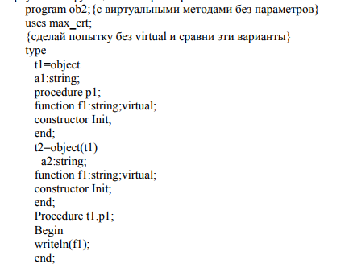

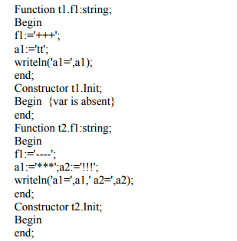

var o1:t1; o2:t2; {o1-предок, o2-потомок}

Если закомментировать слова Virtual в тексте этой программы, то при запуске метода o2.p1 будет использоваться не метод o2.f1 , а o1.f1 , так как при поиске p1 мы оказались внутри предка , от которого объект o2 унаследовал метод p1, а находясь там , запускается метод f1 предка , а не свой.